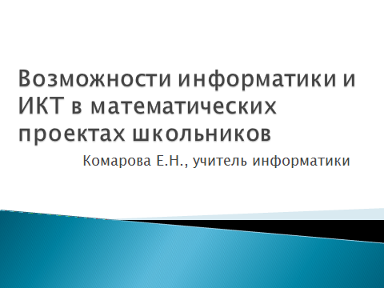
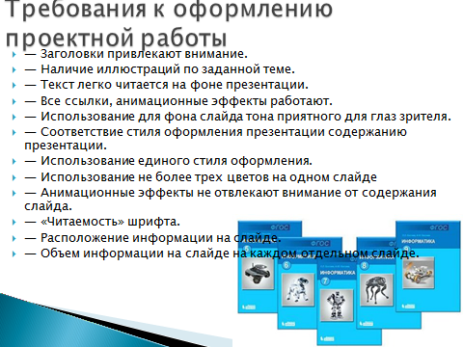 |  |  | Проектная работа должна быть построена по определенной структуре. Основными элементами этой структуры в порядке их расположения являются: титульный лист; оглавление; паспорт проектной работы, введение; основная часть; заключение; библиографический список; приложения.  Школьным положением или Положением конкурсного мероприятия всегда задаются требования к оформлению проектной работы. Кроме того, при проведении конкурсных процедур за оформление проектной работы проставляются баллы. Вот некоторые из требований (представлены на слайде).
Этому этапу проектной работы надо уделять серьезное внимание. Не секрет, что серьезная работа иногда из-за оформления не заслуживает должного внимания
На уроках информатики мы отрабатываем данные универсальные учебные действия.
Информатика преподается с 5 класса, УМК Босовой Людмилы Леонидовны
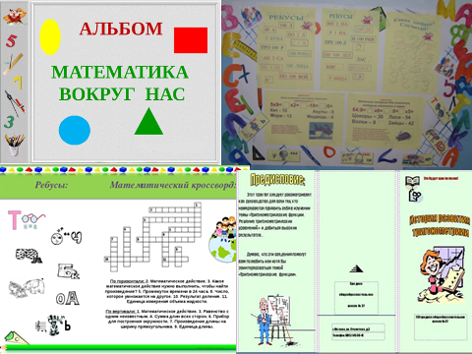 |  | Оформить проекты школьников можно с помощью офисных программ:  - Например математический альбом оформлен с помощью программы PawerPoint (возможности оформления текста, встроенный векторный графический редактор, возможность внедрения фото и растровых графических объектов, эффекты анимации)  - Математические кроссворды и ребусы обрабатываются с помощью MS Word (редактирование и форматирование текста, работа с внешними объектами, таблицы и векторный графический редактор
- Широкий спектр оформления открыток, буклетов, бюллетеней предоставляет программа MS Publisher.
Такие проекты мы оформляем в 5-6 классах
Современный ученик 7-9 классов с легкостью может верстать слайд-шоу, видео и аудио-ролики. (мув-майкер, клип в начале семинара). Старшеклассник может представить проект с помощью сайта. На сегодняшний день выбор веб-редакторов очень велик (актуальнее – вопросы с провайдерами)
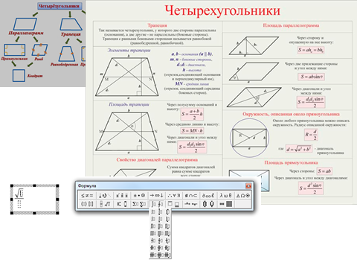 | Выполняя учебный проект, и учитель и ребенок должны знать, с помощью каких инструментов будет представлен результат (педагог не должен допустить скачивания картинок и другого материала из Интернета; ребенок, пусть и по образцу, но самостоятельно должен выполнить построение, оформить текст, структурировать материал)  Например, тема «Четырехугольники»  Для ученика 7-8 класса доступным является оформление схемы с помощью инструментов презентации, в том числе векторного графического редактора. Начиная с 8 класса ученики имеют представление о расширенных возможностях текстовых редакторов, в том числе работа с редактором формул.
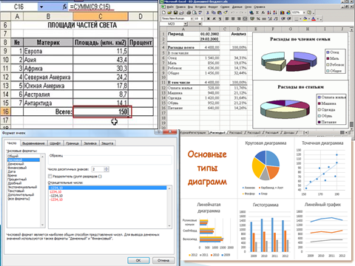 | Математики не любят привлекать к вычислениям программу Калькулятор, поэтому мы скромно выпускаем ее из выступления, но на уроках информатики используем.  Но обойти вниманием программу MS Excel при работе с школьными проектами не возможно. Не только на этапе оформления проекта, но и на этапе исследования, расчета, визуализации данных. К отдельной категории программ стоит отнести
Работая в этой программе ученики раскрывают для себя
- Различные виды данных (числовые, процентные, дата, время, логический, финансовый) и особенности обработки этих данных
- Работа с формулами (ребята практическим способом понимают зависимости между наборами данных и определенных ячеек; изучив возможности абсолютных и относительных ссылок, автоматизирую вычисления, получают много положительных эмоций, когда выстроив расчетную модель, за секунды получают результат от исходного набора данных (обмен валюты, ремонт квартиры и т.д.)
- Визуализация данных – часто не каждый взрослый правильно выберет тип диаграммы для преставления результата – части целого, сравнение нескольких объектов по одному (нескольким параметрам)параметру, изменение величины на заданном промежутке и т.д.
- Такие работы мы начинаем выполнять с 5 класса, постепенно наращивая уровень сложности

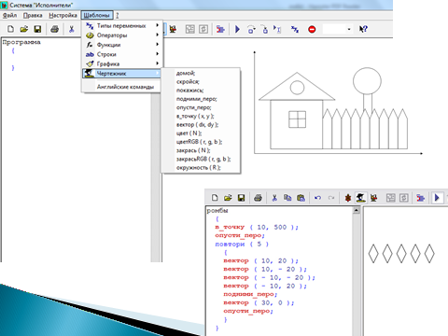
О других возможностях информатики. Начиная с 5 класса, мы изучаем плоскость, ориентируемся на плоскости, создаем первые алгоритмы и программы.
Система «Исполнители» — это специальное программное обеспечение, учебная среда для начального обучения программированию, формированию алгоритмического мышления, пространственного мышления и воображения. Исполнители (Робот, Чертёжник и Черепаха) выполняют программу, которая вводится в текстовом редакторе. Система «Исполнители» является лицензионным свободно распространяемым программным обеспечением. Система «Исполнители» является основой для дальнейшего программирования на языке Паскаль и Си.
Исполнитель Чертежник может ходить по полю и рисовать линии пером. Если перо поднято, он просто перемещается в другое место, если перо опущено - рисует за собой линию.
В начале работы с программой Чертежник находится в начале прямоугольной системы координат. Чертежник подчиняется командам, входящим в его Список Команд Исполнителя, и может нарисовать любой рисунок, если им правильно управлять.
С помощью специальных команд мы можем нарисовать линию в заданную точку или просто переместиться, не оставляя следа. Чертежник не может ходить за пределами своего поля, если он попытается туда выйти, то машина фиксирует ошибку и выполнение программы прекращается.
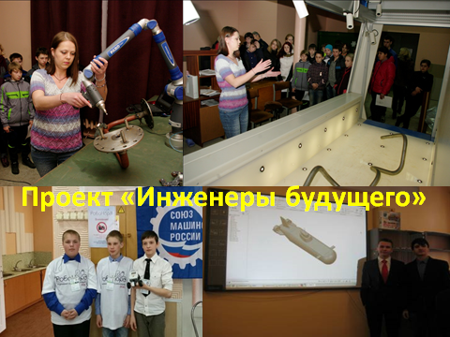
Перспективы нашей деятельности связаны с 3Д-моделированием и робототехникой.

